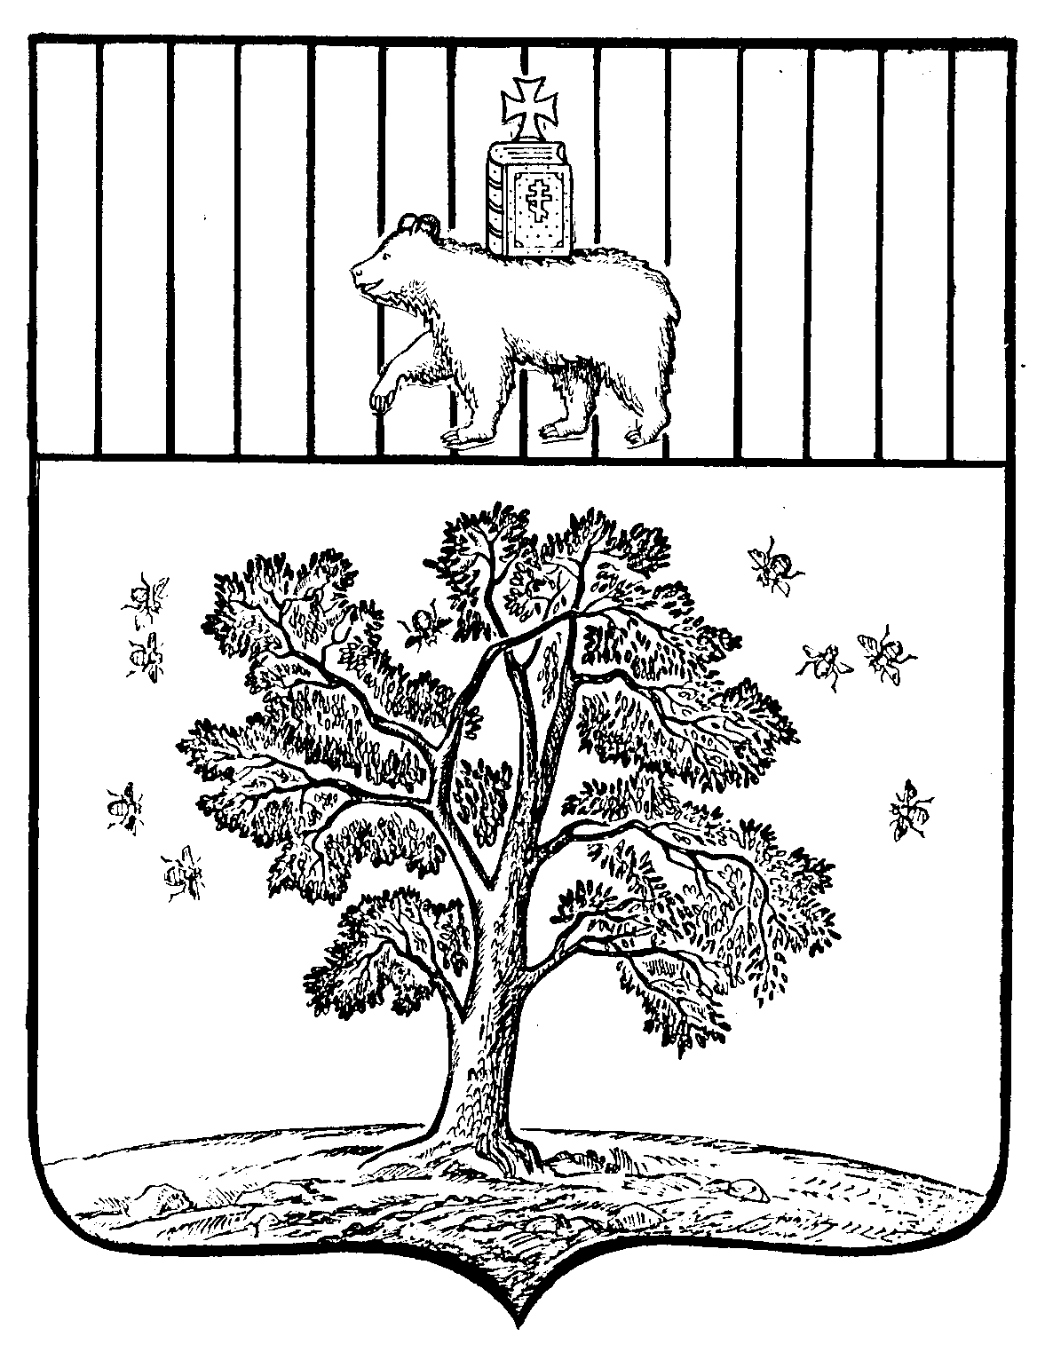

АДМИНИСТРАЦИЯ
ПАЛЬСКОГО СЕЛЬСКОГО ПОСЕЛЕНИЯ

ПОСТАНОВЛЕНИЕ

№ 64
14.06.2013

06.09.2011

15.12.2017 № 152

О присвоении, изменении
адреса с.Паль

В соответствии со статьей 14 Федерального закона от 06 октября 2003года №131-ФЗ «Об общих принципах организации местного самоуправления в Российской Федерации», статьи 6 Устава Муниципального образования «Пальского сельского поселения» Осинского муниципального района Пермского края, утвержденного решением Совета Депутатов Муниципального образования «Пальское сельское поселение» от 07.12.2005г. №16 для достоверных сведений, составляющих Классификатор адресов и в связи с необходимостью уточнения адресного режима с.Паль
ПОСТАНОВЛЯЮ:

1. Присвоить адрес: Пермский край, Осинский район, с.Паль, ул.Полевая, д.9б земельному участку с кадастровым номером 59:29:0710003:356 , общей площадью 2000 квадратных метров, категория земель – земли населенных пунктов, целевое использование –для индивидуального жилищного строительства.
2. Изменить адрес земельного участка с кадастровым номером 59:29:0710003:204 общей площадью 3582 квадратных метров, категория земель – земли населенных пунктов, разрешенное использование: для ведения личного подсобного хозяйства с «Пермский край, Осинский район, с.Паль, ул.Полевая, д.11» на Пермский край, Осинский район, с.Паль, ул.Полевая, д.11а

Глава Пальского сельского
поселения-глава администрации
Пальского сельского поселения Н.В.Хромина

